**XRD (X Ray Diffraction)** – זאת שיטה לזיהוי חומרים המסוגלת לזהות הרבה פרמטרים בחומר מעבר להרכב כימי שניתן בשיטות אחרות. בין היתר פאזות, מבנה קריסטליני, פרמטר שריג, מרחק בין מישורי, מאמצים שיוריים וגודל גרעין.

עקרון פעולה

יורים קרני רנטגן (בד"כ ממקור נחושת באורך גל 1.54) לעבר החומר. כאשר קרני הרנטגן פוגעים באטומים, יש אינטראקציה, איך מכיוון שאין מספיק אנרגיה להעלות את האטומים רמת אנרגיה, הקרינה נפלטת חזרה לכל הכיוונים.

רוב הקרינה יוצרת התאבכות הורסת ולא נותנת לנו כלום, אך כשהגל פוגע במישור מסוים, בדיוק בזווית הנכונה, הוא ייתן החזר שיצור התאבכות בונה עם הגל שחזר ממישור אחר מקביל אליו. מכיוון שהפער בין הגלים ממישורים שלמים חייבם להיות כפולות של מספר מלא באורך הגל (כדי שיגיעו באותה פאזה ביחד לייצר התאבכות בונה)

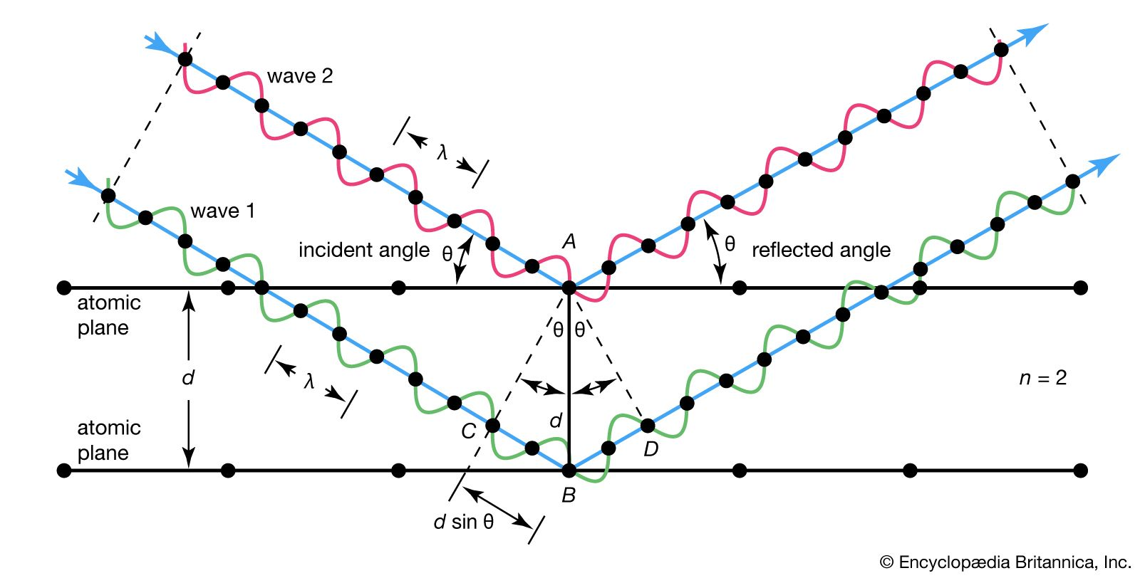

הזיהוי הוא ייחודי לכל פאזה בגלל:

* הרכב כימי שונה, אומר גודל אטומים שונה, מה שמשפיע על פרמטר השריג ובתורו על המרחק הבין מישורי.
* מעבר בין מבנה קריסטליני גם כן משפיע על פרמטר השריג ובתורו על המרחק הבין מישורי.

המקור והגלאי מסתובבים מסביב לדגם כדי לעבור את כל הזוויות האפשריות

